**Life is a huge lab**



**Praktische**

**Prüfung**

**23. Juli, 2015**

**BAKU, AZERBAIJAN**

**Max Mustermann DEU-1**

**Allgemeine Anweisungen**

* **Halten Sie sich an die Sicherheitsvorschriften der „Preparatory problems“**
* **Essen und Trinken sind im Labor nicht erlaubt.**
* **Tragen Sie während der Laborarbeit immer Ihren Labormantel und die Schutzbrille.** Fragen Sie Ihren Laborassistenten nach passenden Schutzhandschuhen.
* **Missachtung der Sicherheitsvorschriften:**   
  Sie werden einmal verwarnt, bei Wiederholung werden Sie disqualifiziert.
* **Aufgaben - Antwortbogen:**   
  28 Seiten (inkl. Deckblatt und Periodensystem der Elemente) mit drei Aufgaben.
* **Zeit**: 5 Stunden, zusätzlich 30 Minuten zum Lesen vor dem Beginn.
* **Antworten:** Schreiben Sie Ihre Antworten und Berechnungen ausschließlich in die Antwortkästen und die vorgesehenen Zellen der Datei auf dem USB Stick. Alles andere wird nicht bewertet. Relevante Berechnungen müssen angegeben werden.
* **Benutzen Sie ausschließlich den bereitgestellten Stift, Bleistift und Taschenrechner.**
* **Lesen Sie die Bürette so genau wie möglich ab.**
* Wenden Sie sich an die Laboraufsicht, falls Sie **weitere Chemikalien oder Geräte** benötigen. Für jede Chemikalie und jedes Gerät wird Ihnen 1 Punkt von den 40 Praxispunkten abgezogen. Destilliertes Wasser, Eis und Wischtücher erhalten Sie ohne Punktabzug. Das Manometer, die technischen Geräte für Aufgabe 3 und der USB Stick können nicht ersetzt werden.
* Bei **Fragen** zu Sicherheit, Laborgeräten und Chemikalien oder wenn Sie eine Toilettenpause bzw. Trinkwasserbenötigen, **wenden Sie sich an die Laboraufsicht.**
* Geben Sie **flüssige Abfälle** ausschließlich in die 1 L Flasche mit der Aufschrift „WASTE“.
* Die **offizielle englische Übersetzung** ist auf Nachfrage **bei Unklarheiten** verfügbar, danach muss diese **wieder zurückgegeben** werden. Fragen Sie die Laboraufsicht.
* Stecken Sie Ihr Aufgabenheft in den bereitgestellten Umschlag, sobald das **Stop-Signal** gegeben wird. Verschließen Sie den Umschlag nicht und lassen Sie ihn an Ihrem Platz.
* **Verlassen Sie das Labor nicht**, bevor Sie dazu aufgefordert werden.
* **Hören Sie nach dem Stop-Signal sofort auf zu arbeiten. Bei einer Überschreitung von 1 min erhalten Sie keine Punkte für die aktuelle Aufgabe.**
* **Spülen Sie Laborgeräte, die mehrfach verwendet werden müssen, gründlich vor der erneuten Benutzung.**
* **Es ist zu empfehlen die Aufgabe 1 separat zu bearbeiten, das heißt nicht gleichzeitig mit den Aufgaben 2 oder 3.**

**Chemikalienliste**

|  |  |  |  |  |  |
| --- | --- | --- | --- | --- | --- |
| **Chemikalie** | **Zustand** | **Konzen-tration** | **Menge** | **Gefäß** | **Beschriftung** |
| ***Aufgabe 1*** | | | | | |
| 3-Methyl-thiophen | Lösung in CCl4 | 4g/8 mL | 4 g | Plastikflasche,  30 ml | 3-methyl-thiophene in CCl4 |
| 1-Brom-2,5-pyrrolidindion (NBS) | Feststoff | - | 7,3g | Plastikflasche,  30 ml | NBS  7,3 g |
| Tetrachlormethan | Flüssigkeit | - | 24 mL | Plastikflasche, 125 mL | CCl4 |
| Unbekannter Katalysator | Lösung in CCl4 |  |  | Plastikflasche, 4 mL | Catalyst |
| Kaliumcarbonat | Feststoff | - | 0,02 g | Plastikflasche, 4 mL | K2CO3 |
| ***Aufgabe 2*** | | | | | |
| Analysenlösung mit VO2+ und Cr3+ | Wässrige Lösung | Zu be-stimmen | 100 mL | Plastikflasche, 100 mL | Test solution |
| Schwefelsäure | Wässrige Lösung | 1 M | ~ 500 mL | Glasflasche, 1000 mL | 1M H2SO4 |
| Kalium-permanganat | Wässrige Lösung | 0,03 M | 15 mL | Plastikflasche, 30 mL | 0.03 M KMnO4 |
| Oxalsäure | Wässrige Lösung | 0,03 M | 30 mL | Plastikflasche, 50 mL | 0.03 M Н2С2О4 |
| Phenylanthranil-säure | Wässrige Lösung | 0,1 % | 5 mL | Tropfflasche, 6 mL | Indicator |
| Ammonium-eisen(II)-sulfat | Wässrige Lösung | Angabe auf dem Etikett | 100 mL | Glasflasche, 100 mL | Mohr's salt |
| Silbernitrat | Wässrige Lösung | 0,3 % | 5 mL | Tropfflasche,  8 mL | 0.3 % AgNO3 |
| Ammonium-peroxodisulfat | Wässrige Lösung | 10 % | 70 mL | Plastikflasche, 100 mL | 10 % (NH4)2S2O8 |
| ***Aufgabe 3*** | | | | | |
| Diclofenac-haltiges Arzneimittel | Wässrige Lösung | Zu be-stimmen | 5 mL | Plastikflasche,  30 mL | Control |
| Kaliumperman-ganat | Wässrige Lösung | 6×10-3 M | ~ 30 mL | Plastikflasche,  100 mL | KMnO4  6×10-3 M |
| Schwefelsäure (in der Flasche von Aufgabe 2) | Wässrige Lösung | 1 M | ~ 500 mL | Glasflasche,  1000 mL | 1M H2SO4 |
| Diclofenac Natriumsalz | Wässrige Lösung | ~ 600  mg/L | ~ 20 mL | Chemikalienflasche, 100 mL | DCF  600 mg/L |

**Materialliste**

|  |  |  |
| --- | --- | --- |
| **Gerät / Zubehör** | **Anzahl** | **Ort** |
| ***Auf den Tischen zum gemeinsamen Gebrauch*** | | |
| Refraktometer Refracto 30GS | 1-2 pro Labor | Im Abzug |
| Tücher für die Reinigung des Refraktometers |  | Im Abzug |
| Waschflasche „Cleaning solvent“  für das Refraktometer |  | Im Abzug |
| Aluminiumfolie | 1-2 Rollen pro Labor | Tisch der Laboraufsicht |
| Analysenwaage | 1-3 pro Labor | Separater Tisch |
| Handschuhe (S, M, L) |  | Tisch der Laboraufsicht |
| Vorratsflasche „H2O dist.“ |  | Am Waschbecken |
| Wischtücher | 1 Paket pro Reihe | Am Waschbecken |
|  | | |
| **Gerät / Zubehör** | **Anzahl** | **Beschriftung entsprechend den Abbildungen 1, 2 & 5** |
| ***An jeden Laborplatz (für alle praktischen Aufgaben)*** | | |
| Magnetrührer mit Heizplatte | 1 |  |
| Abfallflasche „Waste“ | 1 |  |
| Baumwollhandschuhe | 1 Paar |  |
| Waschflasche, 500 mL, „H2O distilled“ | 1 |  |
| Pipettenpumpe, 10 mL, grün | 1 |  |
| Pipettenpumpe, 2 mL, blau | 1 |  |
| Messzylinder, 25,0 mL ausschließlich für H2SO4 | 1 |  |
| Schutzbrillen | 1 |  |
| Wischtücher | 1 Packung |  |
| ***Task 1*** | | |
| Stativ | 2 | **1** |
| Dreihalsrundkolben, 100 mL | 1 | **2** |
| Rückflusskühler (bereits angeschlossen) | 1 | **3** |
| Glasstopfen | 6 (einer mit Ihrem Studentencode beschriftet) | **4** |
| Tropftrichter, 50 mL | 1 | **5** |
| Ovales Magnetrührstäbchen (groß) | 1 | **6** |
| Birnenkolben für die Destillation, 50 mL | 1 | **7** |
| Claisen-Aufsatz | 1 | **8** |
| Thermometer mit Schliffadapter | 1 | **9** |
| Glasfiltertrichter | 1 | **10** |
| Gummikonus für die Vakuumfiltration | 1 | **11** |
| Liebigkühler | 1 | **12** |
| Destillationsspinne | 1 | **13** |
| Auffanggefäße, 10 mL | 4 (einer mit Ihrem Studentencode beschriftet) | **14** |
| Auffanggefäß, 50 mL | 1 | **15** |
| Laborhebebühne | 1 | **16** |
| Ovales Magnetrührstäbchen (klein) | 1 | **17** |
| Plastikbecher, 50 mL,  „For the receiver with the product“ | 1 |  |
| Teflonhülsen für Schliffverbindungen | 12 |  |
| Großer Trichter, 65 mm, mit kurzem Auslass | 1 |  |
| Schliffklemmen | 5 | **18** |
| Graue Stativklammer | 1 | **19** |
| Rote Stativklammer | 1 | **20** |
| Wasserfester Stift | 1 |  |
| Becherglas, 25 mL | 1 |  |
| Plastikbehälter „Used glassware“ | 1 |  |
| Plastikbehälter „Ice bath“ | 1 |  |
| Digitales Manometer | 1 |  |
| Watte | 3 |  |
| Spatel | 1 |  |
| Glasstab | 1 |  |
| Lineal | 1 |  |
| Bleistift | 1 |  |
| ***Aufgabe 2*** | | |
| Stativ | 1 |  |
| Bürettenklammer | 1 |  |
| Plastikbecher, 100 mL, „Waste“ | 1 |  |
| Becherglas, 150 mL | 1 |  |
| Maßkolben mit Stopfen, 100 mL | 1 |  |
| Kleiner Trichter, 45 mm | 1 |  |
| Trichter, 55 mm | 1 |  |
| Uhrglas | 1 |  |
| Bürette, 25,00 mL | 1 |  |
| Vollpipette, 10,00 mL | 1 |  |
| Messpipette, 5,00 mL | 1 |  |
| Erlenmeyerkolben, 150 mL | 2 |  |
| Messzylinder, 100,0 mL | 1 |  |
| * Pasteurpipette | 2 |  |
| * Weißes Papier | 1 Blatt |  |
|  | | |
| ***Aufgabe 3*** | | |
| Photometer, 525 nm | 1 | **1** |
| Thermostat mit Adapter | 1 | **2** |
| Kunststoffküvette mit 3,5 cm optischer Pfadlänge | 2 | **3** |
| Magnetrührer | 1 | **4** |
| Magnetrührstäbchen (mittelgroß) | 1 |  |
| Netbook mit Netzteil und Maus | 1 |  |
| Maßkolben mit Stopfen, 100 mL | 1 |  |
| Messpipette, 2 mL | 2 |  |
| USB Stick 8 GB, mit Ihrem Studentencode beschriftet | 1 |  |
| Schwarzer Magnet | 1 |  |

**H-Sätze: „**[**Globally Harmonized System of Classification and Labelling of Chemicals**](https://en.wikipedia.org/wiki/Globally_Harmonized_System_of_Classification_and_Labelling_of_Chemicals)**“**

|  |  |  |
| --- | --- | --- |
| **Formel** | **Bezeichnung** | **H-Sätze** |
| C5H6S | 3-Methylthiophen | H225, H302, H332 |
| C4H4BrNO2 | 1-Brom-2,5-pyrrolidindion | H302, H314 |
| CCl4 | Kohlenstofftetrachlorid | H301, H331, H311, H317, H351, H372, H402, H412 |
| HClO4 | Perchlorsäure | H271, H302, H314 |
| C8H12N4 | 2,2'-Azobis(2-methylpropionitril) | H242, H302, H332 H412 |
| C14H10O4 | Dibenzoylperoxid | H241, H317, H319, H400 |
| K2CO3 | Kaliumcarbonat | H315, H319 |
| Analysenlösung | Analysenlösung mitVO2+ und Cr3+ | H302, H312, H314, H332 |
| H2SO4 | Schwefelsäure | H314, H290 |
| KMnO4 | Kaliumpermanganat | H272, H302, H400, H410 |
| H2C2O4 | Oxalsäure | H314, H318 |
| C13H11NO2 | N-Phenylanthranilsäure gelöst in Natriumcarbonatlösung | H302, H315, H319, H335 |
| (NH4)2Fe(SO4)2 | Mohrsches Salz | H315, H319, H335 |
| AgNO3 | Silbernitrat | H272, H302, H314, H410 |
| (NH4)2S2O8 | Ammoniumperoxodisulfat | H272, H302, H315, H317, H319, H334, H335 |
| C14H10Cl2NNaO2 | Diclofenac Natriumsalz | H301 |
| H2SO4 | Schwefelsäure | H290, H302, H314, H332, H351 |
| KMnO4 | Kaliumpermanganat | H272, H302, H400, H410 |

**H-Sätze**

|  |  |
| --- | --- |
| Code | Hazard Statement |
| *Physical Hazards* | |
| H225 | Highly flammable liquid and vapour |
| H241 | Heating may cause fire or explosion |
| H242 | Heating may cause a fire |
| H271 | May cause fire or explosion; strong oxidizer |
| H272 | May intensify fire; oxidizer |
| H290 | May be corrosive to metals |
| *Health hazards* | |
| H301 | Toxic if swallowed |
| H302 | Harmful if swallowed |
| H311 | Toxic in contact with skin |
| H312 | Harmful in contact with skin |
| H314 | Causes severe skin burns and eye damage |
| H315 | Causes skin irritation |
| H317 | May cause an allergic skin reaction |
| H318 | Causes serious eye damage |
| H319 | Causes serious eye irritation |
| H331 | Toxic if inhaled |
| H332 | Harmful if inhaled |
| H334 | May cause allergy or astma simpthoms or breating difficulties if inhalted |
| H335 | May cause respiratory irritation |
| H351 | Suspected of causing cancer |
| H372 | Causes demage to organs through prolonged or repeated exposure |
| *Environmental hazards* | |
| H400 | Very toxic to aquatic life |
| H402 | Harmful to aquatic life |
| H410 | Very toxic to aquatic life with long lasting effects |
| H412 | Harmful to aquatic life with long lasting effects |

**Aufgabe 1. Steuerung der Bromierungsselektivität durch Katalyse   
(15 Prozent der Gesamtpunkte).**

|  |  |  |  |  |  |  |  |
| --- | --- | --- | --- | --- | --- | --- | --- |
| Frage Nr. | **Q1** | **Q2** | **Q3** | **Q4** | **Q5** | **Q6** | Gesamt |
| Teilpunkte | 2 | 39 | 4 | 2 | 1 | 2 | 50 |

Die Selektivität chemischer Reaktionen ist eine der größten Herausforderungen der modernen Forschung. In vielen Fällen sind die gewählten Reaktionsbedingungen und Katalysatoren die Schlüssel, um eine hohe Selektivität organischer Reaktionen zu erreichen. Diese Aufgabe behandelt einen solchen Fall: 3-Methylthiophen kann in vier monobromierte Verbindungen **T1-T4** umgesetzt werden, die alle synthetisiert und charakterisiert wurden. Die Strukturen von **T1-T4** und die zugehörigen Brechungsindices sind in Tabelle 1 gegeben.

**Tabelle 1.** Strukturen und Brechungsindices der monobromierten Thiophene.

|  |  |  |  |  |
| --- | --- | --- | --- | --- |
| Bezeichnung | **A** | **B** | **T3** | **T4** |
| Struktur |  |  |  |  |
| nD20 | 1.5961 | 1.5706 | 1.5786 | 1.5795 |

Die selektive Synthese von jeder der Verbindungen **T1-T4** kann ausgehend von3-Methylthiophen durchgeführt werden. **T1** und **T2** erhält man durch direkte Bromierung mit verschiedenen Katalysatoren. **T3** und **T4** sind die Produkte einer mehrstufigen „Eintopf”-Synthese (s. Schema 1).



**Schema 1.** Selektive Synthese der monobromierten Thiophene.

**Q1.** *Ordnen Sie die Strukturen* ***T1*** *und* ***T2*** *aus Schema 1 den Strukturen A und B aus Tabelle 1 zu, indem Sie die Buchstaben in die richtigen Kästchen eintragen:*

|  |  |  |  |
| --- | --- | --- | --- |
|  | T1 |  | T2 |

In dieser Aufgabe werden Sie

* ein monobromiertes Thiophenderivat synthetisieren, wobei Sie einen der Katalysatoren aus untenstehender Liste benutzen;
* den Brechungsindex (nD) des Produktes messen;
* die Ergebnisse mit den Literaturdaten vergleichen und so entscheiden, welches Produkt gebildet und welcher Katalysator eingesetzt wurde.

Liste möglicher Katalysatoren:

* HClO4 in CCl4
* AIBN in CCl4

**ARBEITSVORSCHRIFT**

**Achtung!**

* ***Die benötigten Apparaturen sind in Abb. 1 und 2 gezeigt.***
* ***Dichten Sie jede Schliffverbindung mit einer Teflonhülse ab. Legen Sie jedes benutzte Glasgerät sofort in den entsprechend gekennzeichneten Behälter. Halten Sie diesen immer gut verschlossen.***
* ***Verwenden Sie die Baumwollhandschuhe, wenn Sie heiße Geräte anfassen!***

**Schritt 1.** Befestigen Sie den Dreihalskolben an dem Stativ über dem beheizbaren Magnetrührer (Abb. 1). Setzen Sie den Tropftrichter und den Rückflusskühler in die entsprechenden Öffnungen am Dreihalskolben und geben Sie das große Magnetrührstäbchen durch die verbleibende Öffnung in den Kolben. Bitten Sie Ihren Laborassistenten darum, das Kühlwasser für den Rückflusskühler aufzudrehen. (**Tun Sie dies nicht selbst!**). Überführen Sie das NBS quantitativ in den Kolben; verwenden Sie dazu den Spatel und den großen Plastiktrichter. Gießen Sie ca. 15 mL CCl4 in das 25 mL Becherglas. Gießen Sie ungefähr 2/3 davon aus dem Becherglas in den Kolben. Schütteln Sie das Katalysatorgemisch und überführen Sie es quantitativ durch denselben Trichter in den Kolben. Gießen Sie nun das verbleibende Lösungsmittel aus dem Becherglas in den Kolben. Verschließen Sie jetzt den letzten Hals mit einem Stopfen. Stellen Sie den Kolben ins Eisbad; dieses soll zu ca. 2/3 des Volumens gefüllt sein. Beginnen Sie das Reaktionsgemisch zu rühren.

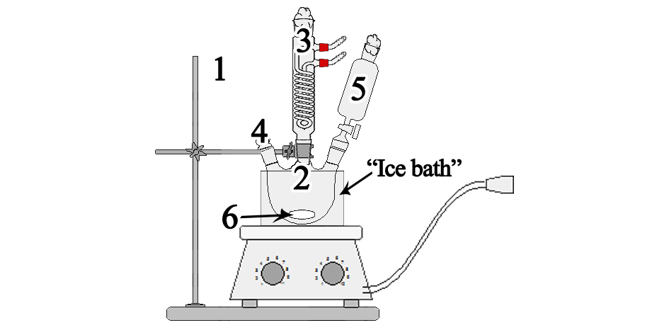

Abb. 1. Versuchsaufbau für die Schritte 1-4 der Synthese;  
siehe Seite 4-5 für die Nummerierung der Geräte

**Schritt 2.** Überführen Sie die Lösung von 3-Methylthiophen quantitativ durch den großen Plastiktrichter in den Tropftrichter (**bei geschlossenem Hahn**). Verwenden Sie jeweils einen Wattebausch, um die Öffnungen des Tropftrichters und des Rückflusskühlers zu verschließen. Fügen Sie unter starkem Rühren die Lösung von 3-Methylthiophen während ca. 3 Minuten zu. Ersetzen Sie danach den Tropftrichter durch einen Glasstopfen. Verwenden Sie eine Teflonhülse. Entfernen Sie das Eisbad und trocknen Sie die Heizplatte und den Boden des Kolbens mit einem Papierwischtuch ab.

**Schritt 3.** Wickeln Sie den Kolben in Aluminiumfolie ein. Schalten Sie die Heizung auf Position 3 ein. Bringen Sie die Mischung zum Sieden und kochen Sie für 10 Minuten unter Rückfluss. Bereiten Sie währenddessen das Eisbad vor (ca. 2/3 voll).

**Schritt 4.** Schalten Sie die Heizung ab und stellen Sie den beheizbaren Magnetrührer vorsichtig (**heiß!**) beiseite. Stellen Sie den Kolben mit aufgesetztem Rückflusskühler und Stopfen für 3-5 Minuten ins Eisbad. Schwenken Sie gelegentlich vorsichtig den Kolben, um das Kühlen zu beschleunigen. Entfernen Sie nun den Rückflusskühler und fügen Sie durch den großen Trichter 0,02 g K2CO3 zu. Verschließen Sie dann den Hals mit einem Glasstopfen und schütteln Sie den Kolben mehrmals. Stellen Sie das Kühlwasser ab, schrauben Sie die Schlauchanschlüsse vom Rückflusskühler ab. Lassen Sie das restliche Wasser aus dem Kühler ausfließen und legen Sie ihn sofort in den Behälter für benutzte Glasware. Lösen Sie die Klammer aber belassen Sie den Kolben im Eisbad.

**Schritt 5.** Wägen Sie den mit Ihrem Studentencode beschrifteten 10 mL Auffangkolben samt zugehörigem Glasstopfen. Notieren Sie diesen Wert im entsprechenden Feld weiter unten. Geben Sie das kleine Magnetrührstäbchen in den birnenförmigen 50 mL Destillationskolben. Schrauben Sie die Schlauchanschlüsse an den Liebigkühler und befestigen Sie diesen mit der roten Klammer am Stativ. Drehen Sie das Wasser diesmal vorsichtig selbst auf und überprüfen Sie, ob die Verbindungen dicht sind.

**Schritt 6.** Bauen Sie die Destillationsapparatur gemäß Abb. 2 auf; verwenden Sie für alle Schliffverbindungen Teflonhülsen und an den gekennzeichneten Stellen Schliffklammern. Befestigen Sie zuerst zwei 10 mL und einen 50 mL Auffangkolben an der Destillationsspinne. Zur Vervollständigung der Apparatur schließen Sie dann den Vakkumschlauch des Manometers an die Destillationsspinne an. Schließen Sie die Wasserstrahlpumpe an den anderen Ausgang des Manometers an. Befestigen Sie die Apparatur in der passenden Höhe über dem beheizbaren Magnetrührer. Verwenden Sie die Laborhebebühne zum Stützen der Auffangkolben.

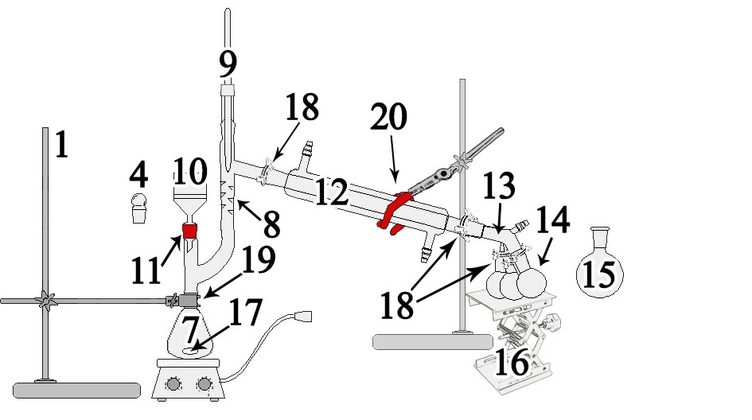

Abb. 2. Aufbau für die Schritte 5 bis 10 der Synthese;  
siehe Seite 4-5 für die Nummerierung der Geräte

**Schritt 7.** Stellen Sie den beheizbaren Magnetrührer zur Seite. Stecken Sie die Glasfritte in den Gummikonus und setzen Sie diesen auf den Claisen-Aufsatz. Drehen Sie die Wasserstrahlpumpe auf und schalten Sie das digitale Manometer an. Entfernen Sie den Dreihalskolben aus dem Eisbad und trocknen Sie ihn ab. Überführen Sie das Reaktionsgemisch aus dem Dreihalskolben vorsichtig in die Glasfritte. (**Achtung!** **Wenn Sie dies zu rasch machen, kann die Mischung teilweise in den gebogenen Teil des Claisen-Aufsatzes gesaugt werden.**) Wenn Sie fertig sind, drehen Sie die Wasserstrahlpumpe ab und ersetzen Sie die Fritte durch einen Glasstopfen; verwenden Sie wieder eine Teflonhülse.

**Schritt 8.** Umwickeln Sie den Destillationskolben und den Claisen-Aufsatz bis zum Thermometeransatz eng mit Aluminiumfolie. Stellen Sie den beheizbaren Magnetrührer wieder unter die Apparatur und schalten Sie Rührer und Heizung ein (Position 6). **Drehen Sie die Wasserstrahlpumpe nicht auf!** Sammeln Sie das destillierte Lösungsmittel im 50 mL Auffanggefäß. Wenn die Lösungsmitteldestillation beendet ist, stellen Sie Heizung und Rührung ab und entfernen Sie vorsichtig (**heiß!**) den Magnetrührer. Ersetzen Sie das Auffanggefäß mit dem destillierten Lösungsmittel durch ein neues 10 mL Auffanggefäß. Verschließen Sie das 50 mL Auffanggefäß mit einem Glasstopfen und übergeben Sie dieses dem Laborassistenten.

**Schritt 9.** Entfernen Sie die Folie und stellen Sie den birnenförmigen Rundkolben für 2-3 Minuten ins Eisbad, um die Temperatur unter die Raumtemperatur zu senken. Entfernen Sie das Eisbad, trocknen Sie den Kolben mit einem Wischtuch. Stellen Sie den Magnetrührer unter den Kolben. **(Achtung! Die Heizplatte ist möglicherweise noch heiß!)** Beginnen Sie zu rühren. Umwickeln Sie den Kolben wieder eng mit Aluminiumfolie. Drehen Sie die Wasserstrahlpumpe auf. Wenn sich das Vakuum stabilisiert hat (beobachten Sie die Anzeige auf den Digitalmanometer), schalten Sie die Heizung an (Position 6). Beobachten Sie den Beginn der Destillation des gewünschten Produktes und sammeln Sie die ersten 3-5 Tropfen in einem nicht beschrifteten Auffanggefäß. Drehen Sie anschließend die Spinne und sammeln Sie das Zielprodukt in dem mit Ihrem Studentencode beschrifteten Auffanggefäß. Notieren Sie den Siedepunkt und den von der Digitalanzeige abgelesenen Druck im entsprechenden Feld weiter unten.

**Schritt 10.** Wenn die Destillation des Zielprodukts abgeschlossen wurde, stellen Sie die Heizung ab, entfernen Sie die Folie und stellen Sie den Magnetührer (**heiß!**) zur Seite. Kühlen Sie die Apparatur mit dem Eisbad auf Raumtemperatur. **Bitten Sie den Laborassistenten darum, das Vakuum auszuschalten und den Schlauch abzuziehen.** Nehmen Sie das Auffanggefäß mit dem Zielprodukt von der Spinne und verschließen Sie es sofort mit dem beschrifteten Glasstopfen. Sollte dabei die Teflonhülse im Auffanggefäß hängen bleiben, versuchen Sie nicht, sie heraus zu ziehen. Stellen Sie das Auffanggefäß in den 50 mL Plasikbecher (gekennzeichnet “For the receiver with the product”). Stecken Sie danach sofort ein neues Auffanggefäß an die Spinne und befestigen es mit einer Schliffklammer. **Lassen Sie die Apparatur so stehen.**

**Schritt 11.** Messen Sie den Brechungsindex (**vor dem Wägen**) entsprechend nachstehender Anleitung. Notieren Sie die Temperatur, die am Refraktometer angezeigt wird.

Wägen Sie das Auffanggefäß mit dem Zielprodukt zusammen mit dem beschrifteten Stopfen. Rechnen Sie Masse und Ausbeute Ihres Produktes aus (nehmen Sie für die Masse der Teflonhülse 149 mg an). Die molare Massen von 3-Methylthiophen und dem Produkt betragen 98 bzw.   
177 g mol-1.

**Q2.** *Notieren Sie die Ergebnisse in der folgenden Tabelle.*

|  |  |  |  |
| --- | --- | --- | --- |
| # | Gemessene Größe | Wert | Einheit |
| 1 | Masse des Auffanggefäßes mit Glasstopfen, beides mit Studentencode gekennzeichnet. |  | g |
| 2 | Masse des Produktes |  | g |
| 3 | Ausbeute des Produktes |  | % |
| 4 | Brechungsindex des Produktes |  | - |
| 5 | Temperatur am Refraktometer |  | °C |
| 6 | Siedepunkt des Produktes |  | °C |
| 7 | Druck am Siedepunkt |  | mmHg |

Geben Sie das Produkt Ihrem Laborassistenten ab, der dies per Unterschrift bestätigt.

Das gewünschte Produkt wurde abgegeben. / The targeted product delivered: ________________

Unterschrift des Schülers. / Student signature ___________________

Unterschrift des Laborassistenten. / Lab assistant signature ___________________________

**REFRACTO 30GS – BEDIENUNGSANLEITUNG**

|  |  |
| --- | --- |
| 1ref |  |

Abb. 3. Bedienung des Refracto 30GS

1. Um das Refracto 30GS einzuschalten, halten Sie den “ESC”-Knopf (1) so lange gedrückt, bis sich die Digitalanzeige einschaltet: Das Gerät ist nun einsatzbereit. Nach 10 Minuten Nichtbenutzung schaltet es sich automatisch ab.
2. Wischen Sie die Messzelle (2) und den Glasstab mit einem Wischtuch ab, das mit dem "cleaning solvent" befeuchtet wurde. Trocknen Sie beide mit einem anderen Wischtuch ab.
3. Vergewissern Sie sich, dass die zu messende Probe Raumtemperatur erreicht hat und homogen ist.
4. Bringen Sie mit Hilfe des Glasstabs 2-3 Tropfen der Probe auf die Messzelle (2).
5. Zum Starten der Messung halten Sie den OK-Knopf (3) bis zum Piepston gedrückt.
6. Lesen Sie die Werte für Brechungsindex und Temperatur von der Digitalanzeige (4) ab und notieren Sie die Ergebnisse in den entsprechenden Feldern.
7. Reinigen Sie Messzelle und Glasstab.

**Q3.** *Zeichnen Sie die Struktur Ihres Produktes und geben Sie den verwendeten Katalysator an, indem Sie Ihre Ergebnisse mit den gegebenen Literaturwerten vergleichen.*

|  |  |
| --- | --- |
| **Das erhaltene Produkt** | **Der gegebene Katalysator** |
|  |  |

**Q4.** *Zeichnen Sie die Strukturen der reaktiven Zwischenprodukte, die vom 3-Methylthiophen zu den Substanzen* ***T1*** *bzw.* ***T2*** *führen und die Regioselektivität der jeweiligen Reaktion bestimmen.*

|  |  |
| --- | --- |
| **T1** | **T2** |
|  |  |

**Q5.** *Notieren Sie, welches Produkt (****T1*** *oder* ***T2****) bei der direkten Bromierung von   
3-Methylthiophen mit NBS unter den unten angegebenen Bedingungen/Katalysatoren entsteht.*

|  |  |
| --- | --- |
| ZnBr2 |  |
| Dibenzoylperoxid |  |
| LiBr in AcOH |  |
| sichtbares Licht oder UV-Licht |  |

**Q6**. *Zeichnen Sie die Strukturen der Verbindungen, die im jeweiligen ersten Schritt der Synthese von* ***T3*** *und* ***T4*** *(s. Schema 1) gebildet werden.*

|  |  |
| --- | --- |
| **T3** | **T4** |
|  |  |

**Aufgabe 2. Analyse einer gelösten Chrom-Vanadium-Legierung (15 Prozent der Gesamtpunkte)**

|  |  |  |  |  |  |  |  |  |  |  |
| --- | --- | --- | --- | --- | --- | --- | --- | --- | --- | --- |
| Frage # | Q1 | Q2 | Q3a | Q3b | Q4a | Q4b | Q5a | Q5b | Q6 | Gesamt |
| Teilpunkte | 32 | 32 | 1 | 1 | 3 | 2 | 4 | 10 | 5 | 90 |

Antiferromagnetische Materialien zeigen vielversprechende Eigenschaften für die Entwicklung von Speichermedien mit ultra-hoher Datendichte. So besteht etwa die kleinste magnetische Speichereinheit der Welt gerade einmal aus 12 Atomen. Chrom-Vanadium-Legierungen zeigen bei Minusgraden antiferromagnetische Eigenschaften. Es ist klar, dass die Zusammensetzungen von Legierungen, die in verschiedenen Hi-Tech-Anwendungen zum Einsatz kommen, genau kontrolliert werden müssen.

In dieser Aufgabe werden Sie eine wässrige Testlösung analysieren, die eine aufgeschlossene Chrom-Vanadium-Legierung simuliert. Die Aufgabe umfasst zwei Schritte:

1. Oxidation von Vanadyl (VO2+) zu Vanadat (VO3-) in der Testlösung mit Hilfe von Kaliumpermanganat und anschließender Bestimmung von **Vanadium** (Beachten Sie, dass Chrom(III) unter diesen Bedingungen nicht oxidiert wird.).
2. Oxidation der Testlösung mit Ammoniumperoxodisulfat und anschließender Bestimmung des **Gesamtgehalts an Vanadium und Chrom** durch Titration mit Mohrschem Salz (Ammoniumeisen(II)-sulfat).

**Arbeitsvorschrift**

**Hinweise:**

* ***Die Menge an Vanadium und Chrom soll in mg pro 100 mL Testlösung angegeben werden.***
* ***Beginnen Sie mit Teil A, da die Oxidation der Testlösung (Vorbereitung für die Analyse in Teil C) Zeit benötigt, die Sie für andere Teilaufgaben verwenden können.***
* ***Bei der Vollpipette sind 10,00 mL das Volumen zwischen oberer und unterer Marke, nicht der Gesamtinhalt.***

**Teil A. Vorbereiten der Lösung für die Bestimmung des Gesamtgehalts an Chrom und Vanadium**

1. Transferieren Sie ein 10,00 mL Aliquot Ihrer **Testlösung** in das 150 mL Becherglas und geben Sie 20 mL der 1 M Schwefelsäure zu (mit dem 25 mL Messzylinder).
2. Fügen Sie 6-8 Tropfen der 0,3% Silbernitratlösung (als Katalysator) zu und erwärmen Sie die Mischung auf der Heizplatte auf 70-80 °С (Heizschalter auf 3), bis an der Glaswand Kondensation erkennbar wird.
3. Geben Sie mit dem 100 mL Messzylinder 20 mL der 10% Ammoniumperoxodisulfatlösung zur erwärmten Mischung.
4. Erwärmen Sie weiter bis zum Erreichen einer **Gelb**färbung, die die Bildung von Dichromat anzeigt.

**Hinweis: *Sie können die Bestimmung von Vanadium (Teil B, 1-6) während des Erwärmens***

***durchführen.***

1. Heizen Sie nach Erreichen dieser Gelbfärbung für weitere 10 bis 15 Minuten (Heizschalter auf 3), um den Überschuss des Ammoniumperoxodisulfats zu zersetzen. (Diese Zersetzung ist beendet, wenn Sie in der Lösung keine kleinen Bläschen mehr sehen.)
2. Kühlen Sie die Lösung auf **Raumtemperatur**.
3. Überführen Sie die Lösung aus dem 150 mL Becherglas **quantitativ** in den 100 mL Messkolben, füllen Sie mit destilliertem Wasser bis zur Marke auf und schütteln Sie gründlich.

**Teil B. Volumetrische Bestimmung von Vanadium**

1. Transferieren Sie mit der 5 mL Messpipette ein Aliquot von 5,00 mL der ursprünglichen Testlösung in einen der Erlenmeyerkolben.

**Hinweis: *Die 5 mL Messpipette wie gewohnt auslaufen lassen, nicht ausblasen.***

1. Geben Sie tropfenweise 0,03 M Kaliumpermanganatlösung vorsichtig zu (nach jeder Zugabe schütteln) bis eine zarte rosarote Farbe erscheint, die beständig ist. Entfernen Sie dann den Überschuss von Kaliumpermanganat durch tropfenweise Zugabe von 0,03 M Oxalsäurelösung (ebenfalls nach jeder Zugabe schütteln) bis die Färbung in ein **fahles Blau** gewechselt hat. Lassen Sie die Lösung etwa 1 Minute stehen, um sicher zu gehen, dass die rosarote Farbe vollständig verschwunden ist.
2. Geben Sie mit dem 25 mL Messzylinder 10 mL der 1 M H2SO4 Lösung in den Erlenmeyerkolben.
3. Fügen Sie 2-3 (**nicht mehr!**) Tropfen des Indikators hinzu und schwenken Sie gut um. Lassen Sie den Kolben 2-3 Minuten stehen. Dabei entsteht eine **violette** Färbung.
4. Füllen Sie die Bürette mit der Lösung von Mohrschem Salz. Verwenden Sie den mit “Waste” beschrifteten 100 mL Plastikbecher zum Ablassen überflüssiger Lösung. Notieren Sie den Anfangsstand der Bürette.
5. Titrieren Sie die Lösung im Erlenmeyerkolben mit der Lösung des Mohrschen Salzes bis zum Farbumschlag nach **reinem** **Hellgrün** (erfolgt über einen Graubraunton).
6. Lesen Sie den Endstand der Bürette ab. Wiederholen Sie die Titration so oft wie nötig.

**Q1.** *Füllen Sie Tabelle 2 aus.*

**Tabelle 2. Vanadiumbestimmung**

|  |  |  |  |  |  |  |
| --- | --- | --- | --- | --- | --- | --- |
| Titration Nr. | 1 | 2 | 3 |  |  |  |
| Anfangsstand der Bürette, mL |  |  |  |  |  |  |
| Endstand der Bürette, mL |  |  |  |  |  |  |
| Titrationsvolumen, mL |  |  |  |  |  |  |

Gewähltes Titrationsvolumen, V1 _____ mL

**Teil C. Volumetrische Bestimmung des Gesamtgehalts an Chrom und Vanadium in der Testlösung.**

1. Waschen Sie die 10,00 mL Vollpipette mit dest. Wasser und spülen Sie sie einmal mit der Lösung aus dem 100 mL Messkolben, die Sie in Teil A erhalten haben.
2. Pipettieren Sie ein 10,00 mL Aliquot dieser Lösung in einen Erlenmeyerkolben und fügen Sie 10 mL 1 M H2SO4 Lösung (25 mL Messzylinder) hinzu.
3. Geben Sie 3-4 Tropfen Indikator zu, schwenken Sie gut um und lassen Sie den Kolben 3-4 min stehen. Es entsteht eine **Rot**färbung.
4. Füllen Sie die Bürette mit der Lösung von Mohrschem Salz. Verwenden Sie den mit “Waste” beschrifteten 100 mL Plastikbecher zum Ablassen überflüssiger Lösung. Notieren Sie den Anfangsstand der Bürette.
5. Titrieren Sie die Lösung im Kolben mit der Lösung des Mohrschen Salzes bis zum Umschlag in ein **helles Gelbgrün**.
6. Lesen Sie den Endstand der Bürette ab. Wiederholen Sie die Titration so oft wie nötig.

**Q2.** *Füllen Sie Tabelle 3 aus.*

**Tabelle 3**. Bestimmung des Gesamtgehalts von Chrom und Vanadium

|  |  |  |  |  |  |  |
| --- | --- | --- | --- | --- | --- | --- |
| Titration № | 1 | 2 | 3 |  |  |  |
| Anfangsstand der Bürette, mL |  |  |  |  |  |  |
| Endstand der Bürette, mL |  |  |  |  |  |  |
| Titrationsvolumen, mL |  |  |  |  |  |  |

Gewähltes Titrationsvolumen, V2 _____ mL

**Teil D. Fragen und Auswertung der Daten**

**Q3.** *Schreiben Sie abgestimmte Gleichungen auf für die Reaktionen, die stattfinden bei****:***

1. *der Oxidation der Testlösung mit* ***Kaliumpermanganat***
2. *der Titration des Vanadats mit Mohrschem Salz*

|  |
| --- |
|  |
| 1. = VOSO4 |

**Q4*.*** *Schreiben Sie abgestimmte Gleichungen auf für die Reaktionen, die stattfinden bei****:***

1. *der Oxidation der Testlösung mit* ***Ammoniumperoxodisulfat***
2. *der Titration der oxidierten Lösung mit Mohrschem Salz*

|  |
| --- |
|  |
|  |

**Q5.** *Berechnen Sie die Konzentrationen der Testlösung an a) V(IV) und b) Cr(III).   
Geben Sie die Menge der Metalle in* ***mg pro 100 mL Testlösung*** *an.*

|  |
| --- |
| 1. Ihre Berechnungen für Vanadium: |
| 1. Ihre Berechnungen für Chrom: |

**Q6.** *Diese Arbeitsvorschrift kann nicht für die Bestimmung von Chrom und Vanadium in Stahl verwendet werden, wenn die Proben mit konz. HCl aufgeschlossen wurden. Geben Sie abgestimmte Gleichungen für zwei Reaktionen an, die dies begründen können.*

|  |
| --- |
|  |

**Aufgabe 3: Kinetische Untersuchung von Diclofenac (DCF) (13 Punkte)**

|  |  |  |  |  |  |
| --- | --- | --- | --- | --- | --- |
| Frage Nr. | Q1 | DCF Kurven | DCF “Control” | Reaktionsordnung | Gesamt |
| Teilpunkte | 10 | 40 | 20 | 10 | 80 |

Zur Untersuchung von medizinischen Wirkstoffen wurden in den letzten zehn Jahren die kinetischen Methoden mit photospekrometrischer Bestimmung intensiv erforscht und weiterentwickelt. Vorteile dieser Methoden sind unter anderem einfache Durchführung, geringe Kosten, breite Verfügbarkeit sowie erhöhte Selektivität.

In dieser Aufgabe werden Sie:

* Diclofenac (DCF) in einem Arzneimittel bestimmen, indem Sie die Kinetik der Oxidation des Wirkstoffs verfolgen;
* und deren Reaktionsordnung bezüglich DCF bestimmen.

**Q1.** In Abbildung 4 ist der Verlauf der wellenlängenspezifischen Absorption im Zuge der Oxidation von DCF durch KMnO4 dargestellt, wobei die Ziffern 1 bis 10 den Reaktionsfortschritt bezeichnen.

*Vervollständigen Sie nachstehende Tabelle. Schlagen Sie vor, welche Wellenlängen für die photometrisch kinetischen Bestimmung von DCF geeignet sind.Geben Sie für diese jeweils die Richtung der Absorptionsänderung an (ansteigend mit ↑; abfallend mit ↓).*



Abb. 4: DCF Oxidation durch KMnO4

|  |  |  |
| --- | --- | --- |
| # | Wellenlänge, nm | “Yes” oder “No” und Richtung |
| 1 | 420 |  |
| 2 | 480 |  |
| 3 | 520 |  |
| 4 | 580 |  |
| 5 | 610 |  |

**Arbeitsvorschrift**

**Teil A: Aufbau des Photometers**

Setzen Sie die Laborgeräte wie in Abbildung 5 gezeigt zusammen: Verbinden Sie **1** (Photometer 525 nm) und **2** (Thermostat) via USB mit dem Netbook. Schließen Sie **2** (Thermostat) mit dem Kabel „Thermo“ an die Stromversorgung an Ihrem Arbeitsplatz an. Schieben Sie **3** (Küvette) seitlich in das Photometer, setzen Sie **2** (Thermostat) auf und stellen Sie diesen Aufbau auf den Magnetrührer **4**.

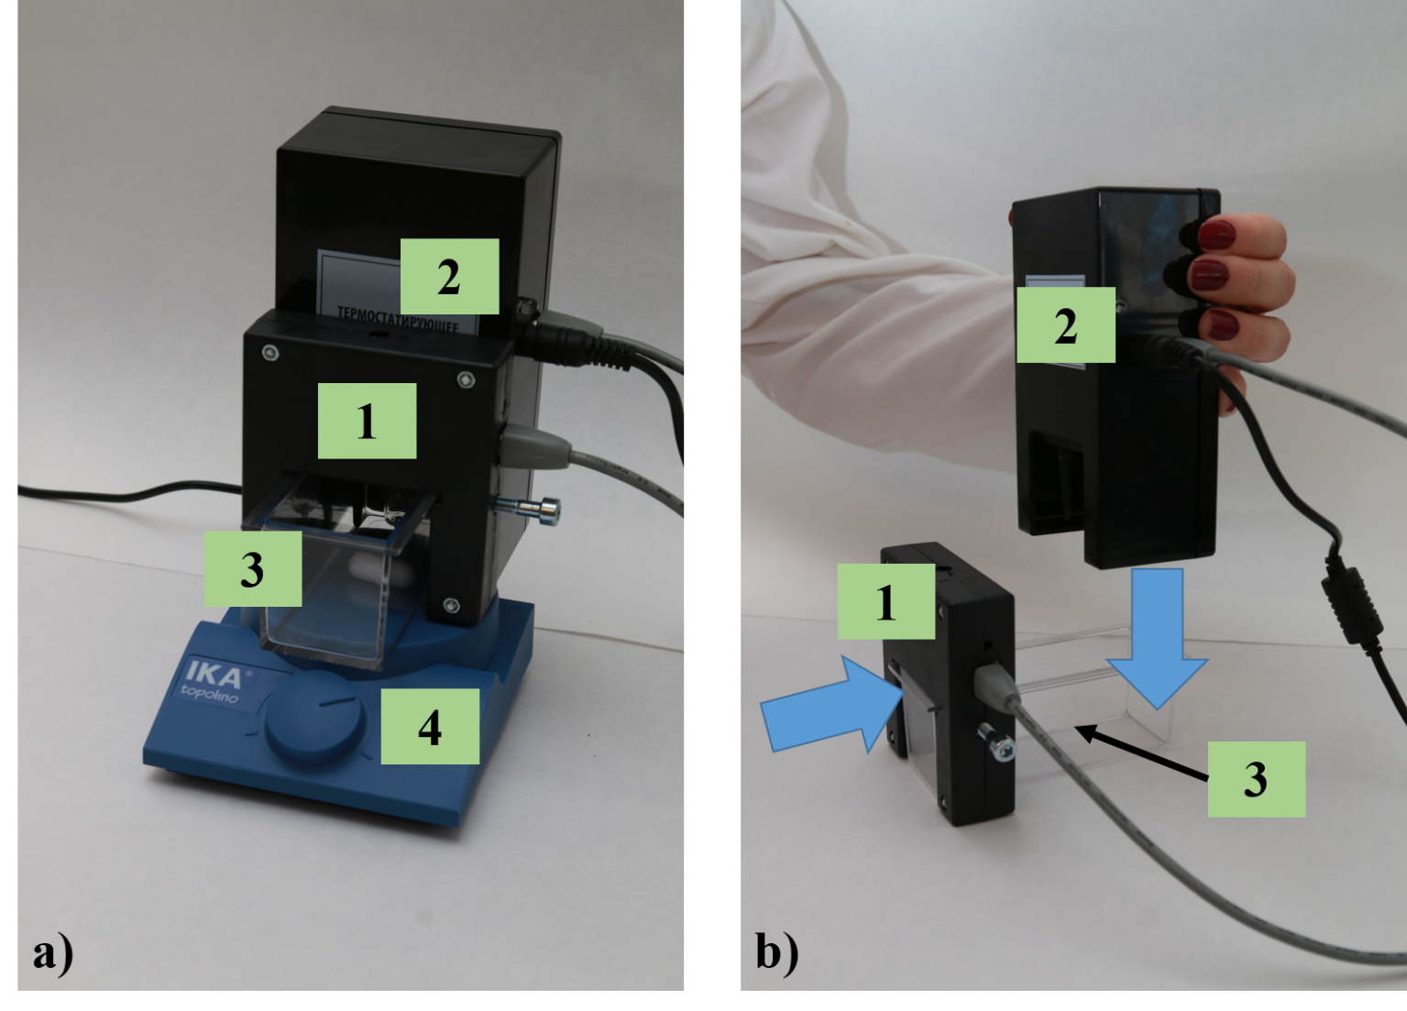

Abb. 5: Aufbau des Photometers

**Hinweise:**

* ***Verbinden Sie alle Kabel und schließen Sie Ihr Netbook an die Stromversorgung an, bevor Sie die Geräte starten.***
* ***Wenn sich nur eine statt zwei Benutzeroberflächen nach Programmstart öffnen, starten Sie das Programm erneut.***
* ***Unterbrechen Sie keine USB-Verbindung während einer Messung. Bei Unterbrechung erscheint eine Fehlermeldung. Starten Sie dann das Programm erneut.***
* ***Sollte sich ihr Netbook in den Ruhezustand versetzen, klicken Sie den „Setup“-Button zur Reinitialisierung der Messanordnung.***
* ***Sollten Sie chaotische Temperaturänderungen feststellen, starten Sie die Messung erneut.***

**Teil B: Erstellung der Kalibrierkurve:**

Alle Messungen, die zur Erstellung der Kalibrierkurve benötigt werden, sind bei 30°C und konstanten Anfangskonzentrationen von KMnO4 und H2SO4 durchzuführen. Die DCF-Konzentration wird variiert, indem vier verschiedene Aliquote (0,2; 0,4; 0,6; und 0,8 mL) von der DCF-Stammlösung verwendet werden.

1. Überführen Sie 5 mL der 1 M H2SO4-Lösung (Messzylinder) und 0,2 mL der DCF-Stammlösung (2 mL Messpipette) in den 100 mL Messkolben. Füllen Sie bis zur Markierung mit destilliertem Wasser, verschließen und schütteln Sie den Messkolben.
2. Geben Sie den Kolbeninhalt in die Küvette, verwenden Sie das mittelgroße Magnetrührstäbchen und starten Sie den Rührvorgang (Rührgeschwindigkeit gemäß Abb. 5a einstellen, sodass intensiv gerührt wird)
3. Starten Sie das Programm “Chemistry-Practicum“. Das Programm erkennt die externen Geräte automatisch. Sie sehen zwei Benutzeroberflächen mit Diagrammen: Absorption *D* gegen Zeit *t* (in Sek.) und Temperatur *T* (in °C) gegen Zeit *t* (in Sek.)
4. Stellen Sie in den entsprechenden Fenstern folgende Parameter in der Menüzeile ein (Abb. 6):

* Im Fenster des Absorptionsdarstellung: Fixieren Sie mit dem arrow Icon (neben dem  -Button) die x-Achse an die Bildschirmbreite.
* Im Fenster des Absorptionsdiagramms: Stellen Sie mit dem  Icon den Absorptionsbereich von -0,1 bis 1,1 ein.
* Im Fenster des Absorptionsdiagramms: Geben Sie „2“ (anstatt „1“) als Messintervall an.
* Im Fenster des Temperaturdiagramms: Wählen Sie „Precisely“ im Menü „Precisely/Roughly“ und stellen Sie im Pop-Up „T = X“ die Temperatur auf 30 °C ein.
* Im Fenster des Absorptionsdiagramms: Kalibrieren Sie das Photometer mit dem „Setup“-Button.

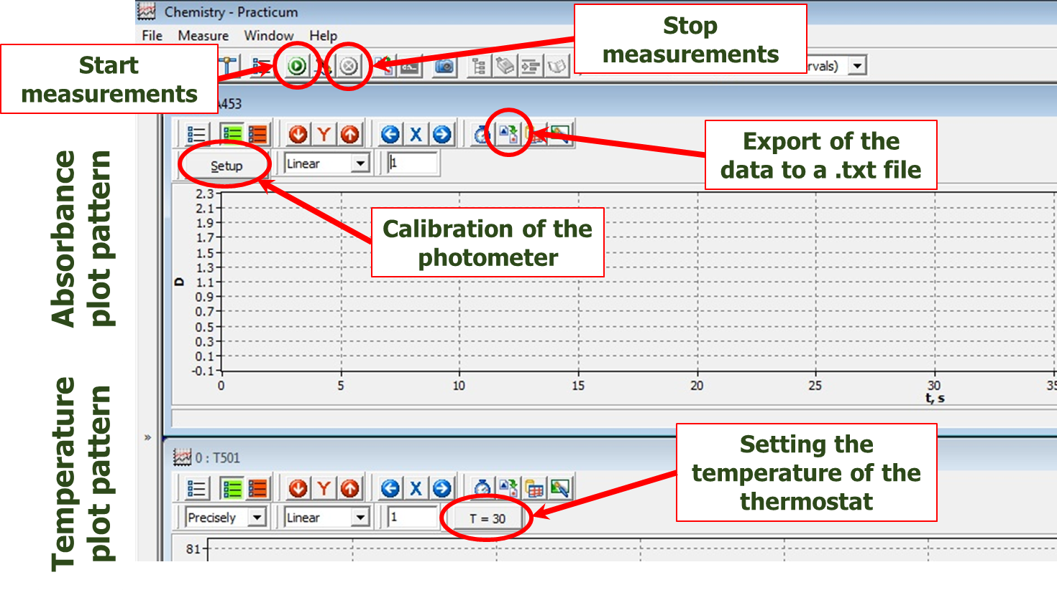

Abb. 6. “Chemistry-Practicum”-Programmoberfläche

**Die Parameter müssen nur einmal vor der ersten Messung eingestellt werden.**

1. Starten Sie eine Messung mit dem  Icon, damit die Thermostatlampe die Lösung erwärmt. Warten Sie, bis sich die Zieltemperatur eingestellt hat (Thermostatlampe erlischt). Stoppen Sie die Messung mit dem  Icon (wird erst bei Messung aktiviert).
2. Klicken Sie in das Absorptionsfenster, um es zu aktivieren. Nehmen Sie 2 mL der KMnO4 –Lösung mit einer 2 mL Messpipette auf, starten Sie die Messung mit dem  Icon und geben Sie die KMnO4 –Lösung schnell in die Küvette, indem Sie die Pipette durch Druck auf den Kolben der Pipettierhilfe ausblasen..

**Stellen Sie sicher, dass die Temperatur vor Zugabe der KMnO4-Lösung 30°C beträgt.**

1. Verfolgen Sie den Verlauf der Absorptionskurve am Bildschirm über 50 Sekunden ab Zugabe der KMnO4 –Lösung und stoppen Sie dann die Messung mit .
2. Im Fenster des Absorptionsdiagramms: Speichern Sie die Messdaten mit dem  Icon („Export all the data collected in an external file”) auf dem **Desktop** (Dateiname: „DCF2“, „DCF4“, „DCF6“ bzw. „DCF8“ für das jeweilige Experiment).

**Hinweise:**

* ***Benutzen Sie ausschließlich die angegebenen Dateinamen.***
* ***Speichern Sie Ihre aktuellen Messdaten am Desktop, bevor Sie die folgende Messung starten, um einen Datenverlust zu vermeiden!***
* ***Stellen Sie sicher, dass das Fenster mit dem Absorptionsdiagramm bei der Datenspeicherung aktiv ist. Ansonsten speichern Sie unbrauchbare Daten oder erhalten eine Warnung.***

1. Entsorgen Sie den Küvetteninhalt in die Abfallflasche und reinigen Sie die Küvette mit destilliertem Wasser. Mit dem schwarzen Magneten bewahren Sie das Rührstäbchen davor in das Abfallgefäß zu fallen. Trocknen Sie Küvette und Thermostatlampe (vorsichtig!).
2. Wiederholen Sie die Schritte 1, 2 und 5-9 mit den anderen Aliquoten der DCF-Stammlösung.

**Teil C:**

1. **Untersuchung des DCF-haltigen Arzneitmittels („Control“)**
2. Reinigen Sie den 100 mL Messkolben und bereiten Sie die Mischung wie oben beschrieben vor (0,4 mL Aliquot von „Control“ anstelle der DCF-Stammlösung).
3. Wiederholen Sie die Schritte 1, 2 und 5-9 wie in Teil B beschrieben. Speichern Sie die Messdaten als „DCFmed“.
4. Wiederholen Sie, falls nötig, die Messung.
5. **Auswertung der experimentellen Daten**
6. Öffnen Sie die Excel-Datei auf Ihrem USB-Stick. Fügen Sie nacheinander die gespeicherten Daten in die Excel-Datei ein (Öffnen des jeweiligen txt-Files, „select all“, „copy-paste“). Verwenden Sie für jeden Datensatz das vorgesehene Excel-Sheet. Dort werden die Zeit t/s in Spalte A und Absorption in Spalte B gezeigt.
7. Ignorieren Sie die Werte vor dem Maximum der jeweiligen Messung. Plotten Sie Spalte B gegen Spalte A. Verwenden Sie das „Insert Scatter“-Icon wie Abbildung 7 zeigt.



Abb. 7. Position des “Insert Scatter” -Icons

1. Verwenden Sie die ersten 15 bis 20 der verbleibenden Datenpunkte (linearer Bereich) für die lineare Regression („linear trend line“) und lassen Sie sich die Parameter (R2 und Gleichung) anzeigen. Stellen Sie sicher, dass das Bestimmtheitsmaß R2 größer 0,98 ist. Verringern Sie dafür, falls notwendig, die Anzahl der verwendeten Datenpunkte durch Weglassen der hinteren Messpunkte. Bestimmen Sie den Wert der Anfangsgeschwindigkeit v0 der Absorptionsänderung.

**Hinweis: Sie erhalten null Punkte, wenn weniger als 12 Datenpunkte verwendet werden.**

1. Werten Sie analog die experimentellen Daten der anderen DCF-Konzentrationen und des Arzneimittels „Control“ aus.
2. Berechnen Sie die DCF-Konzentrationen der jeweils verwendeten Reaktionsmischung in den Küvetten in mg/L. Schreiben Sie die DCF-Konzentrationen und Anfangsgeschwindigkeiten in die zugehörige Zelle des Excel-Sheets „Results“.
3. Plotten Sie die Kalibriergerade in „Results” und verwenden Sie diese zur Bestimmung der DCF-Konzentration im Arzneimittel („Control“). Tragen Sie die Koeffizienten der linearen Regression der Kalibriergerade in die zugehörigen Zellen des Excel-Sheets „Results“ ein. Berechnen Sie die DCF-Konzentration im Arzneimittel.
4. Schreiben Sie den gewählten Wert in die Zelle F10 im „Results”-Sheet.
5. Bestimmen Sie graphisch die Reaktionsordnung bezüglich DCF und schreiben Sie den erhaltenen Wert in Zelle I3 im „Results”-Sheet.
6. Speichern Sie Ihre Datei und lassen Sie sich das Vorhandensein von Ergebnissen vom Laborassistenten durch Unterschrift bestätigen.

**Hinweis: Nur die auf dem USB-Stick gespeicherten Daten werden gewertet!**

Data present in Excel on the memory stick (to be ticked by the Lab assistant)

|  |  |  |  |  |  |
| --- | --- | --- | --- | --- | --- |
|  | Yes |  | No | Student  ______________ | Lab assistant  ______________ |

**REPLACEMENTS WITH PENALTY**

|  |  |  |  |
| --- | --- | --- | --- |
| Item | Quantity | Student’s signature | Lab assistant’s signature |
|  |  |  |  |
|  |  |  |  |
|  |  |  |  |
|  |  |  |  |
|  |  |  |  |
|  |  |  |  |
|  |  |  |  |

